**Спецификация по разработке сайта «eTopRPG»**

Необходимо разработать web-сайт по игре.

Для этого потребуется использовать движок WordPress, для создания самого сайта и его страниц. Также необходимо создать базу данных на MySQL.

Данные для дизайна сайта представленные ниже:

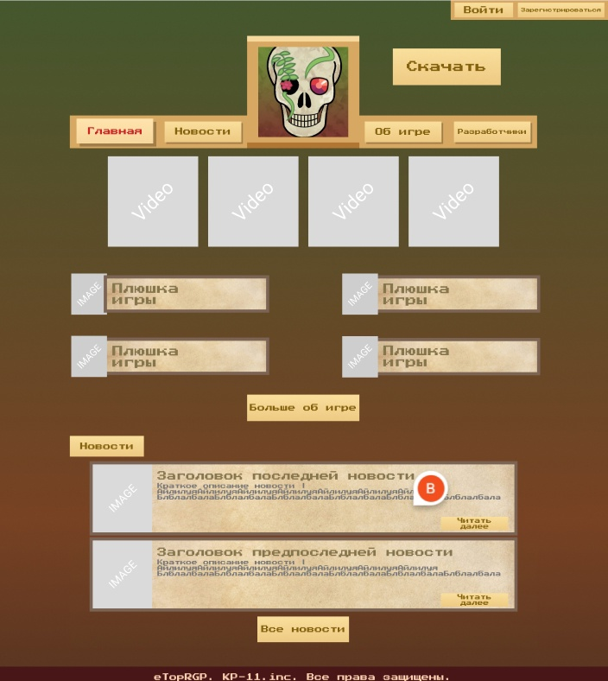

**Рисунок 1. Расположение основных блоков сайт**



**Рисунок 2. Эмблема игры (сайта)**

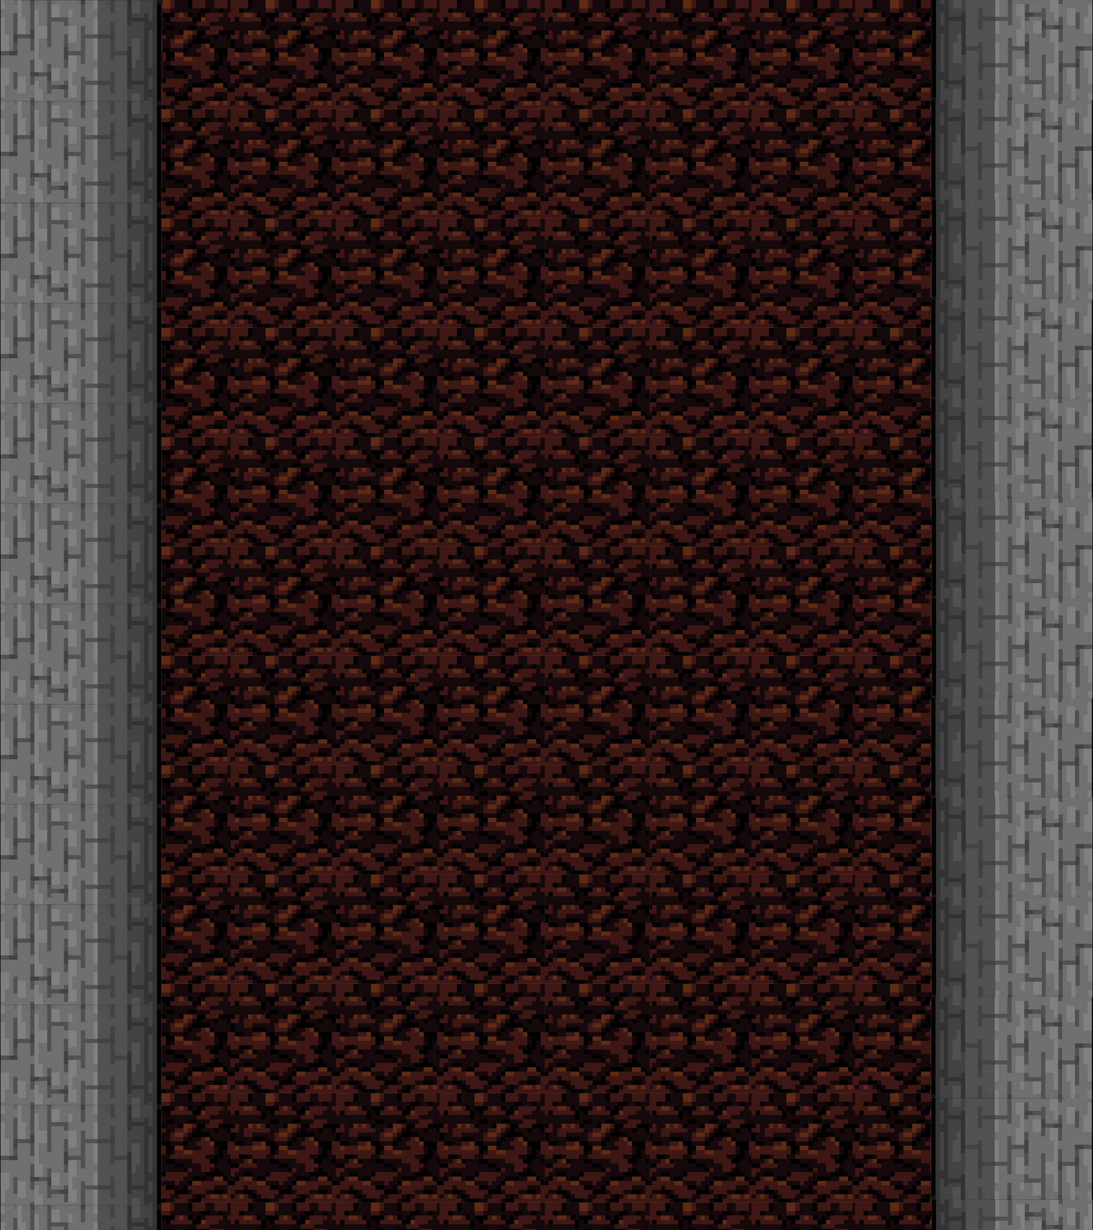

**Рисунок 3. Фон сайта**

Цвета которые нужно использовать при создании сайта:



**Блок 1. Схема блоков сайта.**